Отчет по лабораторной работе №7

Эффективность рекламы

Миличевич Александра, НПИ-02-18

Содержание

# Цель работы

Изучить модель рекламной компании

# Задание

**Вариант 27**

Организуется рекламная кампания нового товара или услуги. Необходимо, чтобы прибыль будущих продаж с избытком покрывала издержки на рекламу. Вначале расходы могут превышать прибыль, поскольку лишь малая часть потенциальных покупателей будет информирована о новинке. Затем, при увеличении числа продаж, возрастает и прибыль, и, наконец, наступит момент, когда рынок насытиться, и рекламировать товар станет бесполезным. Предположим, что торговыми учреждениями реализуется некоторая продукция, о которой в момент времени t из числа потенциальных покупателей N знает лишь n покупателей. Для ускорения сбыта продукции запускается реклама по радио, телевидению и других средств массовой информации. После запуска рекламной кампании информация о продукции начнет распространяться среди потенциальных покупателей путем общения друг с другом. Таким образом, после запуска рекламных объявлений скорость изменения числа знающих о продукции людей пропорциональна как числу знающих о товаре покупателей, так и числу покупателей о нем не знающих

Модель рекламной кампании описывается следующими величинами. Считаем, что $\frac{dn}{dt}$- скорость изменения со временем числа потребителей, узнавших о товаре и готовых его купить, t - время, прошедшее с начала рекламной кампании, *n(t)* - число уже информированных клиентов. Эта величина пропорциональна числу покупателей, еще не знающих о нем, это описывается следующим образом:

a1(t)(N-n(t)) , где N - общее число потенциальных платежеспособных покупателей, a1(t)> 0- характеризует интенсивность рекламной кампании (зависит от затрат на рекламу в данный момент времени). Помимо этого, узнавшие о товаре потребители также распространяют полученную информацию среди потенциальных покупателей, не знающих о нем (в этом случае работает т.н. сарафанное радио). Этот вклад в рекламу описывается величиной , эта величина увеличивается с увеличением потребителей a2(t)n(t)(N-n(t)) узнавших о товаре. Математическая модель распространения рекламы описывается уравнением: = (a1(t) + a2(t)(t))(N-n(t))

График решения уравнения модели Мальтуса(рис. @fig:001).

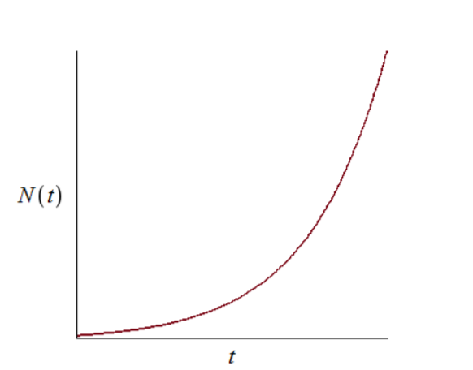

for1

В обратном случае, при a1(t) << a2(t) получаем уравнение логистической кривой:

График логистической кривой(рис. @fig:002).

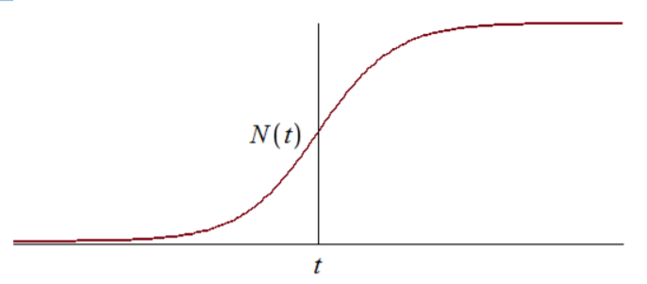

for1

# Выполнение лабораторной работы

## Постановка задачи

29 января в городе открылся новый салон красоты. Полагаем, что на момент открытия о салоне знали N0 потенциальных клиентов. По маркетинговым исследованиям известно, что в районе проживают N потенциальных клиентов салона. Поэтому после открытия салона руководитель запускает активную рекламную компанию. После этого скорость изменения числа знающих о салоне пропорциональна как числу знающих о нем, так и числу не знаю о нем.

1. Построить график распространения рекламы о салоне красоты N0 и N задайте самостоятельно)

2)Сравнить эффективность рекламной кампании при a1(t) > a2(t) и a1(t) < a2(t)

3)Определить в какой момент времени эффективность рекламы будет иметь максимально быстрый рост (на вашем примере).

4)Построить решение, если учитывать вклад только платной рекламы

5)Построить решение, если предположить, что информация о товаре распространятся только путем «сарафанного радио», сравнить оба решения

Постройте график распространения рекламы, математическая модель которой описывается следующим уравнением:

1. $\frac{dn}{dt}$ = (0.73 + 0.000013n(t)(N-n(t))
2. $\frac{dn}{dt}$ = (0.000013 + 0.73(t)(N-n(t))
3. $\frac{dn}{dt}$ = (0.55sin(t) + 0.33sin(t)n(t))(N-n(t))

При этом объем аудитории N = 756, в начальный момент о товаре знает 17 человек. Для случая 2 определите в какой момент времени скорость распространения рекламы будет иметь максимальное значение.

**Код задачи**

import numpy as np  
from scipy. integrate import odeint  
import matplotlib.pyplot as plt  
import math  
  
t0 = 0  
x0 = 7  
N = 1471  
  
a1 = 0.73  
a2 = 0.000013  
  
t = np.arange( t0, 12, 0.1)  
  
def syst(dx, t):  
 x = dx  
 return (a1 +x*a2)*(N-x)  
  
  
y = odeint(syst, x0, t)  
  
fig1 = plt.figure(facecolor='white')  
plt.plot(t, y, linewidth=2, label="решение")  
plt.xlabel("t")  
plt.ylabel("численность")  
plt.grid(True)  
plt.legend()  
plt.show()  
fig1.savefig('03.png', dpi = 600)  
  
a1 = 0.000013  
a2 = 0.73  
  
t = np.arange( t0, 0.5, 0.01)  
  
y = odeint(syst, x0, t)  
dy = (a1 +y*a2)*(N-y)  
  
fig2 = plt.figure(facecolor='white')  
plt.plot(t, y, linewidth=2, label="решение")  
plt.plot(t, dy, linewidth=2, label="производная")  
plt.xlabel("t")  
plt.ylabel("численность")  
plt.grid(True)  
plt.legend()  
plt.show()  
fig2.savefig('04.png', dpi = 600)  
  
def a1(t):   
 a1 = 0.55*math.sin(t)  
 return a1  
  
def a2(t):   
 a2 = 0.33*math.sin(5*t)  
 return a2  
  
t = np.arange( t0, 0.1, 0.01)  
  
def syst2(dx, t):  
 x = dx  
 return (a1(t) +x*a2(t))*(N-x)  
  
y = odeint(syst2, x0, t)  
  
fig3 = plt.figure(facecolor='white')  
plt.plot(t, y, linewidth=2, label="решение")  
plt.xlabel("t")  
plt.ylabel("численность")  
plt.grid(True)  
plt.legend()  
plt.show()  
fig3.savefig('05.png', dpi = 600)

**Полученные графы** График случая 1 (рис. @fig:003).

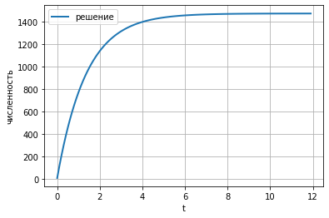

garf1

График случая 2(рис. @fig:004).

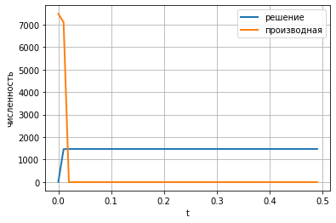

graf2

График случая 3(рис. @fig:005).

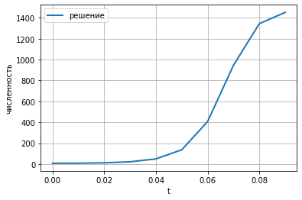

graf3

# Выводы

В ходе выполнения лабораторной работы была изучена модель эффективности рекламы и построены графики.